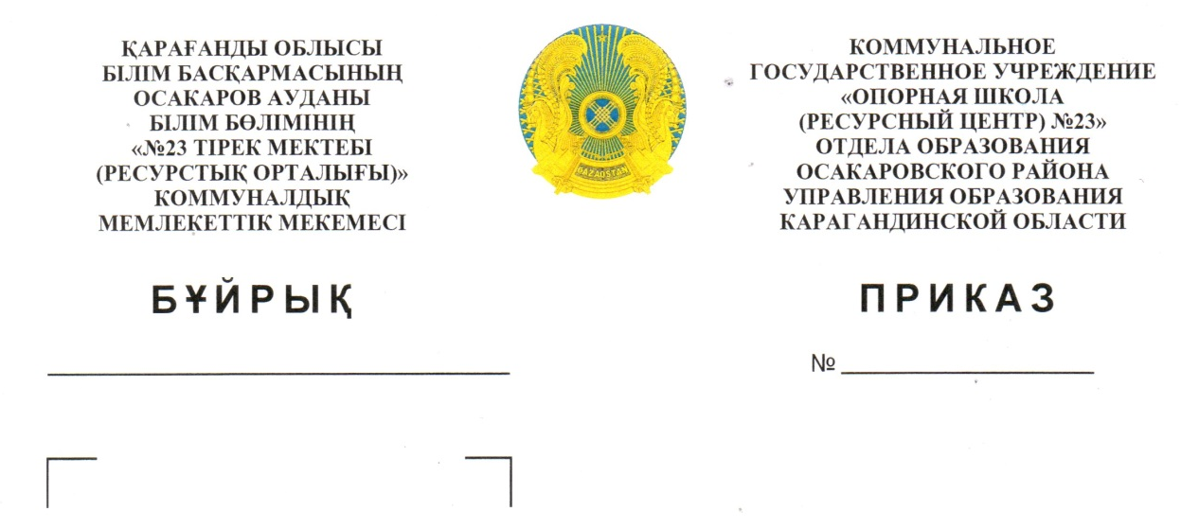

О Совете по профилактике
правонарушений

В целях планирования, организации и осуществления контроля за проведением профилактики социально – опасных явлений (безнадзорности, правонарушений, антиобщественных деяний) ПРИКАЗЫВАЮ:
- Создать Совет по профилактике правонарушений в следующем составе:
Мусипова М.Б. – председатель, директор школы;
Машрапова А.К. – секретарь
Члены Совета:
Жаныспаева К.О. – зам. директора по УВР
Есенгулова М.Ж. - зам.директора по УВР
Рахимжанова Д.М. - зам.директора по ВР
Култебай А.Б. – зам. директора по ВР
Хишин А.Б. – УИП ОМПС Молодежного ПОП ОП
Заханай Г - социальный педагог;
Бинеева Н.Ю – педагог-психолог;
Батай К – педагог-психолог;
Торбаева З. Х. – медработник школы;
Шевергина Н.В. – учитель истории;
Оспанова А.А. – представитель родительского комитета;
Серік Ж – учащаяся 11а класса
Бекхожин Ильяс – учащийся 10а класса
Степанов Артур – учащаяся 11б класса
Жилюк Виктория – учащаяся 11б класса
Сулейменова Дильназ – учащийся 10а класса
- Контроль за исполнением данного приказа возложить на зам. директора по ВР Рахимжанову Д.М., Култебай А.Б

Директор школы Мусипова М.Б.

